Ссылка на схему https://www.tinkercad.com/things/61vbJrwoqcW-shiny-waasa-hango

Цели и задачи
Цель – поработаете с получением информации сдатчиков с платой Arduino.
Задачи – подключить датчик, вывести значение на светодиод в зависимости от значения на датчике. В моей работе я использую фоторезистор

Описание скетч-файла
Подключать резистора к аналогам входу A0 и напряжение 5 В. Получаю значение от аналогового сигнала и в зависимости от этого значения у меня с загораются один из трёх светодиодов. Каждый из них символизирует напряжение которая передается через аналоговые вход.

Объем скетч-файла в кБ

Скетч использует 3382 байт (10%) памяти устройства. Всего доступно 32256 байт.Глобальные переменные используют 200 байт (9%) динамической памяти, оставляя 1848 байт для локальных переменных. Максимум: 2048 байт.

Описание проекта в программе Proteus Tinkercad, включая скриншоты в исходном и активном состоянии схемы.
Исходное состояние  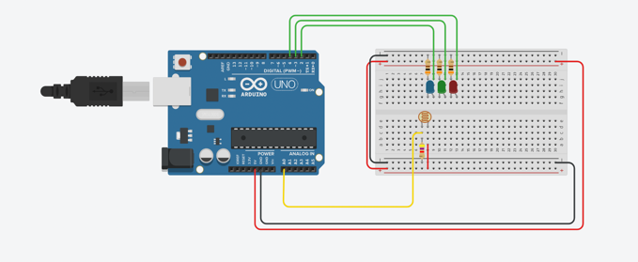 | Нет света  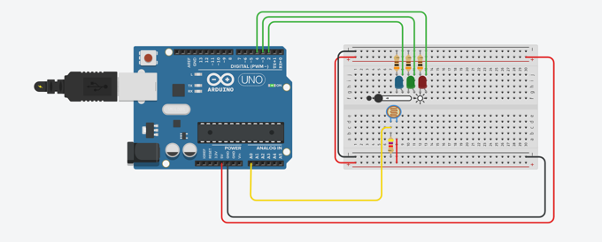
Слабый свет  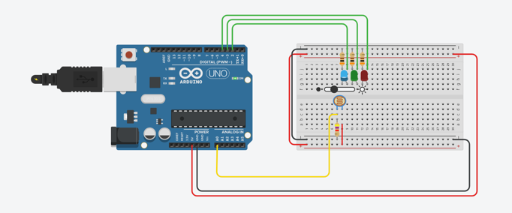 | Средний свет  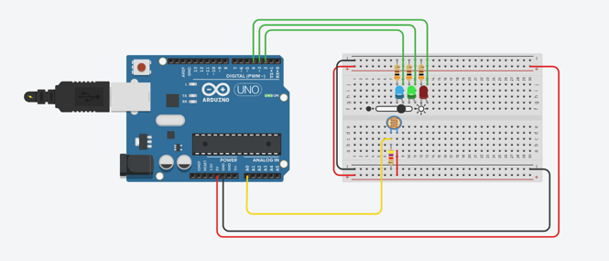
Сильный свет
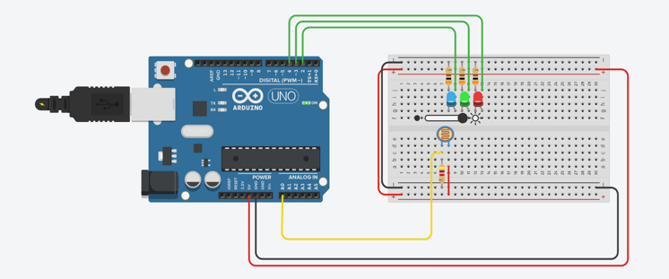

Выводы
Все прошло штатно, модель верно считывала показания с фоторезистора и детерминировано выводила ответ на светодиоды.

